幻灯片1
区块链基础概念
区块链是一个使用哈希作为指针的链表，链中的节点就是一个个区块，每一个区块包含多个交易。每个区块的头部包含了区块交易的哈希值，以及指向上一个区块头部的哈希值。区块链都被存储在peer的文件系统上，区块链数据只能追加而不能修改。

幻灯片2

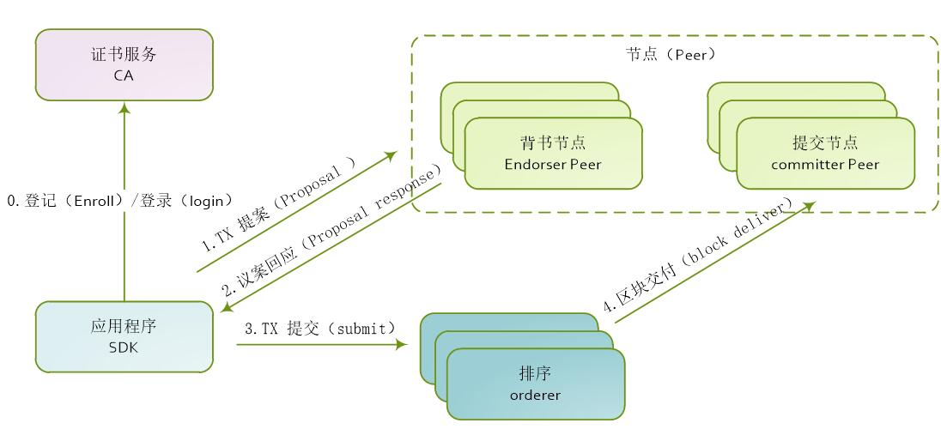幻灯片3

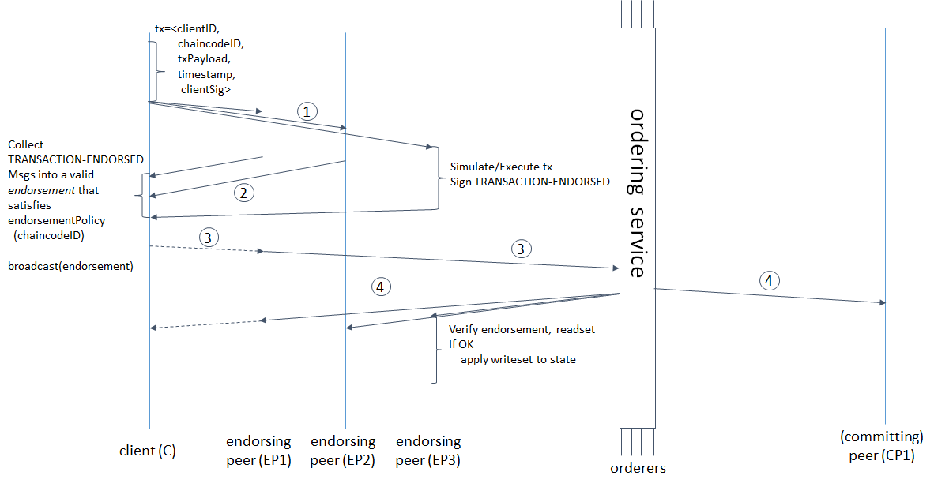幻灯片4
背书--检查验证和模拟执行交易
- 背书Peer会做如下几个事情：
- 1） 检查 交易申请 格式是否正确
- 2） 是否已经提交过了（避免重复攻击）
- 3） 签名是否正确
- 4）交易申请的提交人是否有权限执行对应的Channel操作然后
- 5）背书Peer会针对当前的状态数据库(state database) 执行交易申请里规定的智能合约函数，同时，将结果（包括返回值，读记录集，写记录集，背书节点的签名）返回给客户端
- 注意，此时账本还没有真的做更新。

幻灯片5

2 在peer将区块提交到本地的ledger之前，其会检验该区块中所有的交易，首先根据背书策略来检测是否所有需要进行背书的节点都已经对交易结果进行签名，并且根据交易的负载验证签名的正确性。然后，peer会对交易的读集合进行版本检测，以确保数据的完整性以及二次消费这样的危险。
幻灯片6
不可篡改的数据其实就在身边

- 我们都有微信群，微信群的聊天记录就是不可篡改的。
- 一个微信群，有500人，每个人手机上都有聊天记录的一个完整备份。任何群友都不可能去修改别人手机上的聊天记录，只能修改自己的，哪怕是马化腾也做不到修改别人手机的聊天记录的，腾讯只能修改自己服务器上的聊天记录。任何人都可以修改自己手机上的聊天记录，但别的群友可以指正，只要多个群友拿出证据，就可以证明这个心怀不轨的人修改了记录。
- 所以说，微信群的聊天记录不可篡改，就是利用了多节点数据一致的原理来实现。

幻灯片7
私有数据

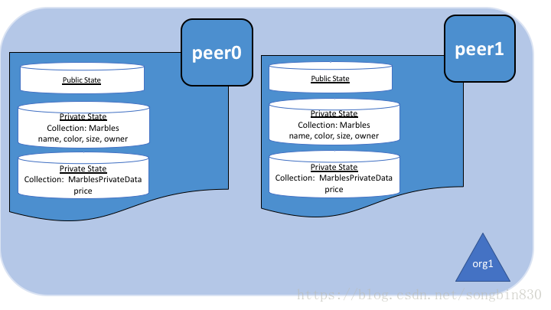幻灯片8
账本包含一个区块链,用于存储无法篡改有序的交易记录,还包含一个状态数据库,用于维护当前交易记录中所有键值对的最新值。
每一个channel会维护一个账本。每一个peer也会保留一份它参与的channel的账本备份。

某个节点账本示意图

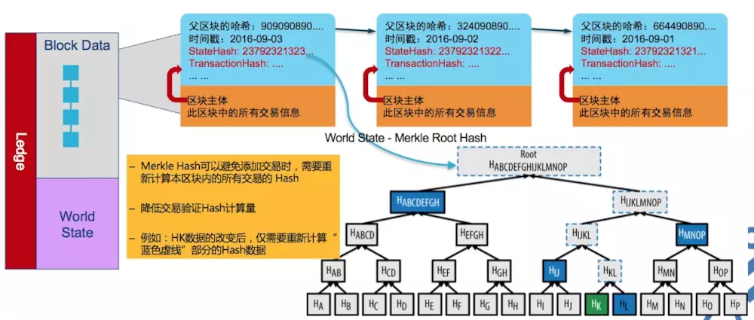区块内容以文件形式存储。
状态数据库以keyValue形式存储区块内容相关信息，如位于哪个文件，交易的开始位置等等。。（IDStore，BlockStoreDB，VersionedDB，HistoryDB），提高区块内容查询速度，提高chaincode执行的效率，它可以从链中的区块再重新生成一遍。
幻灯片9
防止分布式账本的伪造篡改--不可更改的交易数据

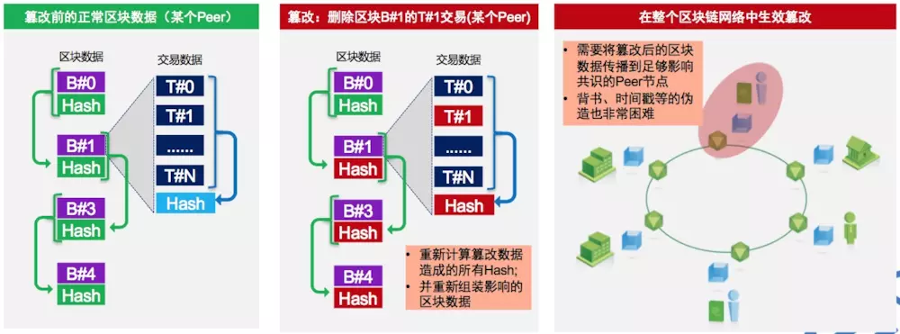幻灯片10

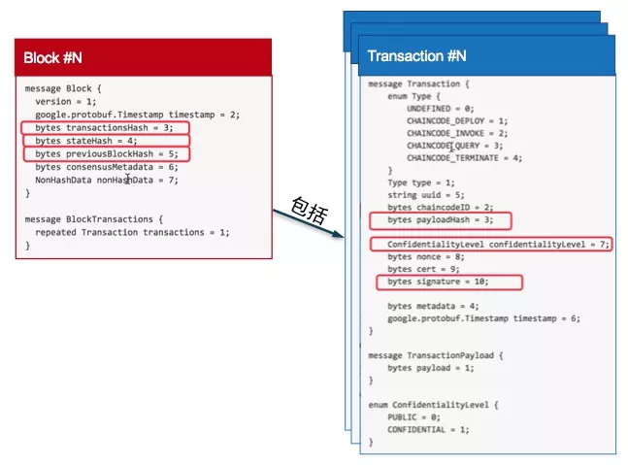幻灯片11
交易抗抵赖 - - 可追责，不可陷害

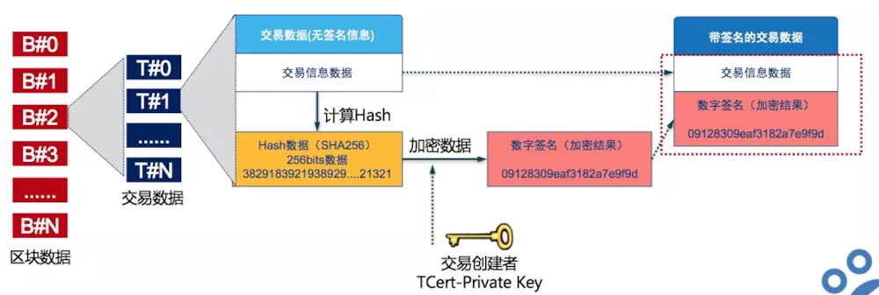幻灯片12
交易私密，又可以实现监管
- 确保交易仅仅向有限的全体可见，不对非授权的全体公开
- 对称加密和非对称加密相结合的方式实现

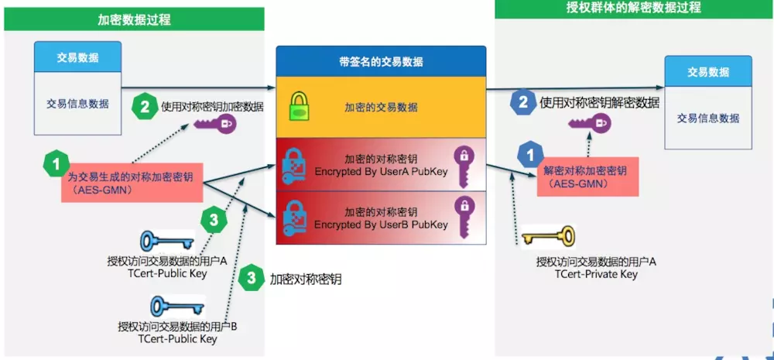幻灯片13

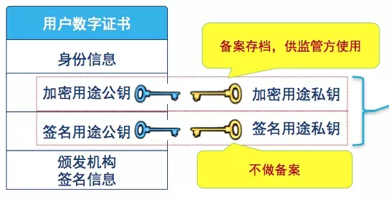幻灯片14
证书三大类
1 注册证书Enrollment E-Cert
长期持有
携带身份信息，用于身份认证
2 交易证书Transaction T-Cert
每个交易时生成，用于交易的签名，不带显示的身份信息
系统中会存有TCert和ECert的关系，被隐秘保护
3 通讯证书TLS-Cert
幻灯片15

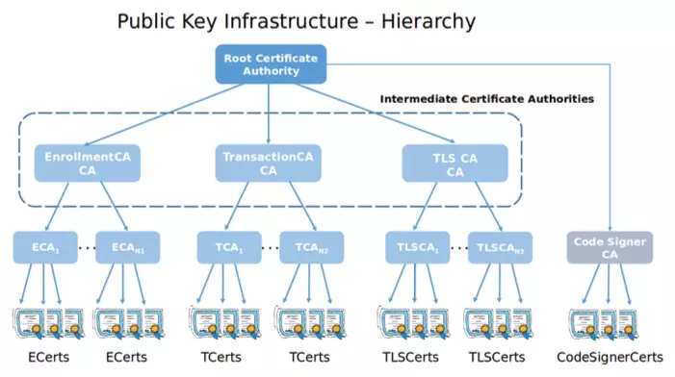幻灯片16

